班级动态(10.12)
一、晨间来园基本情况
1.来园人数： 应到24人，实到21人（ 病假2人 事假1人），大部分幼儿来园情绪好，能把自己的水杯放在水杯车后，开心地玩区域游戏啦。
2.生活情况：
（1）户外游戏情况：今天我们开始户外游戏啦，我们可以自由选择自己想玩的区域，还可以见到很多其他班级的好朋友们。一起玩游戏，交到好朋友，真好呢。
看，优优推着小车在跑道区往前推，并绕过地上的障碍物。 | 瞧，晃晃来到万能工匠，双手双脚向前进。 | 彤彤在滑滑梯底下发现了一个小朋友，并能主动和小朋友交流着。
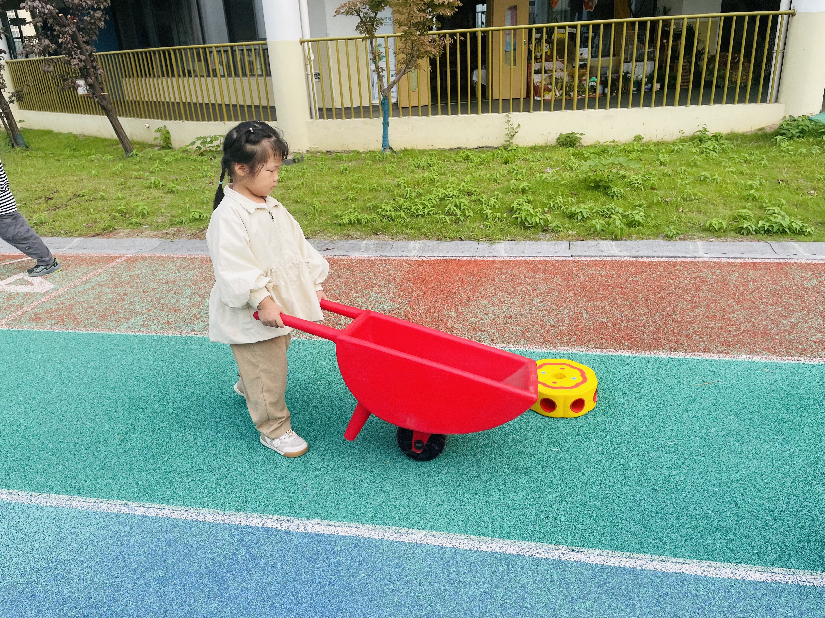 | 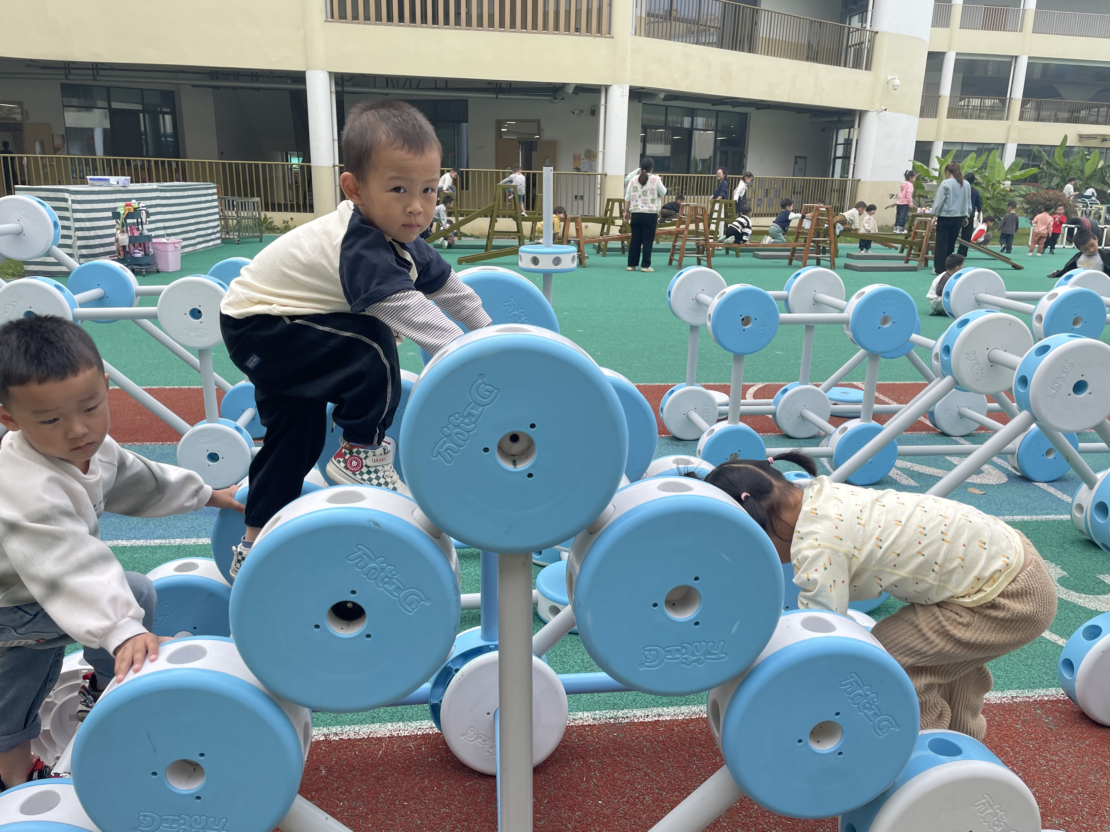 | 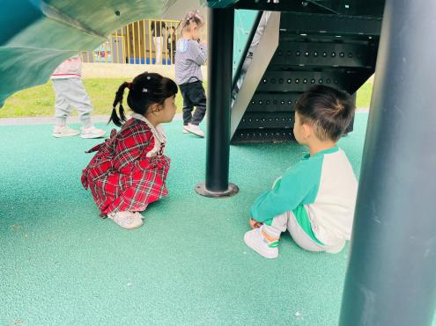
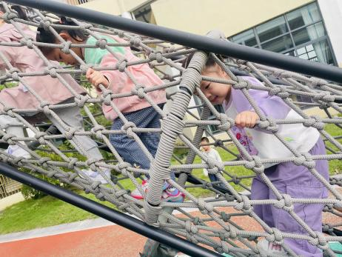 | 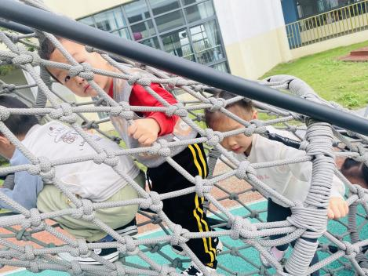 | 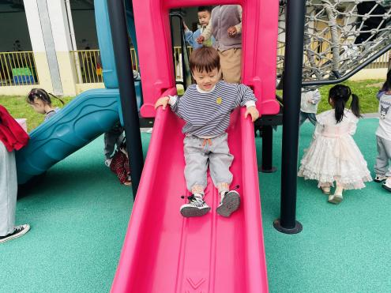
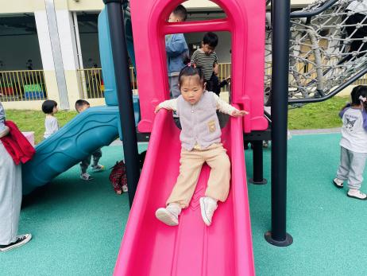 | 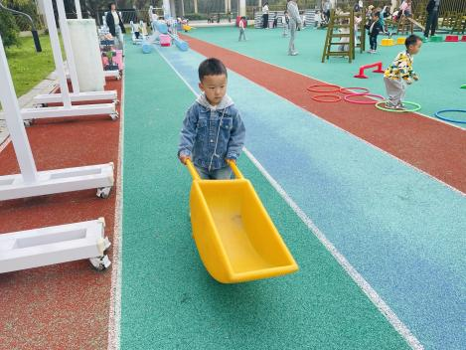 | 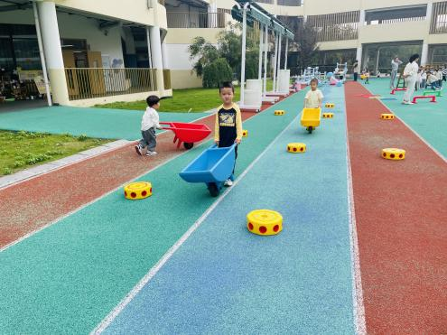
- 自主进餐：户外活动结束了，孩子们都说有点饿了，那我们一起吃小面包和鲜牛奶吧！
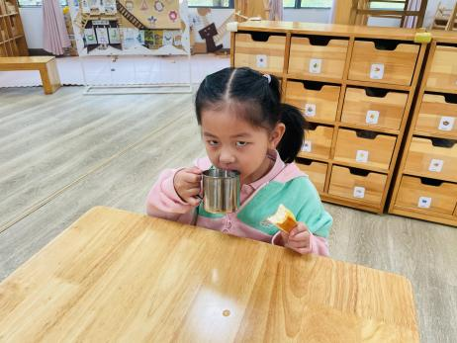 | 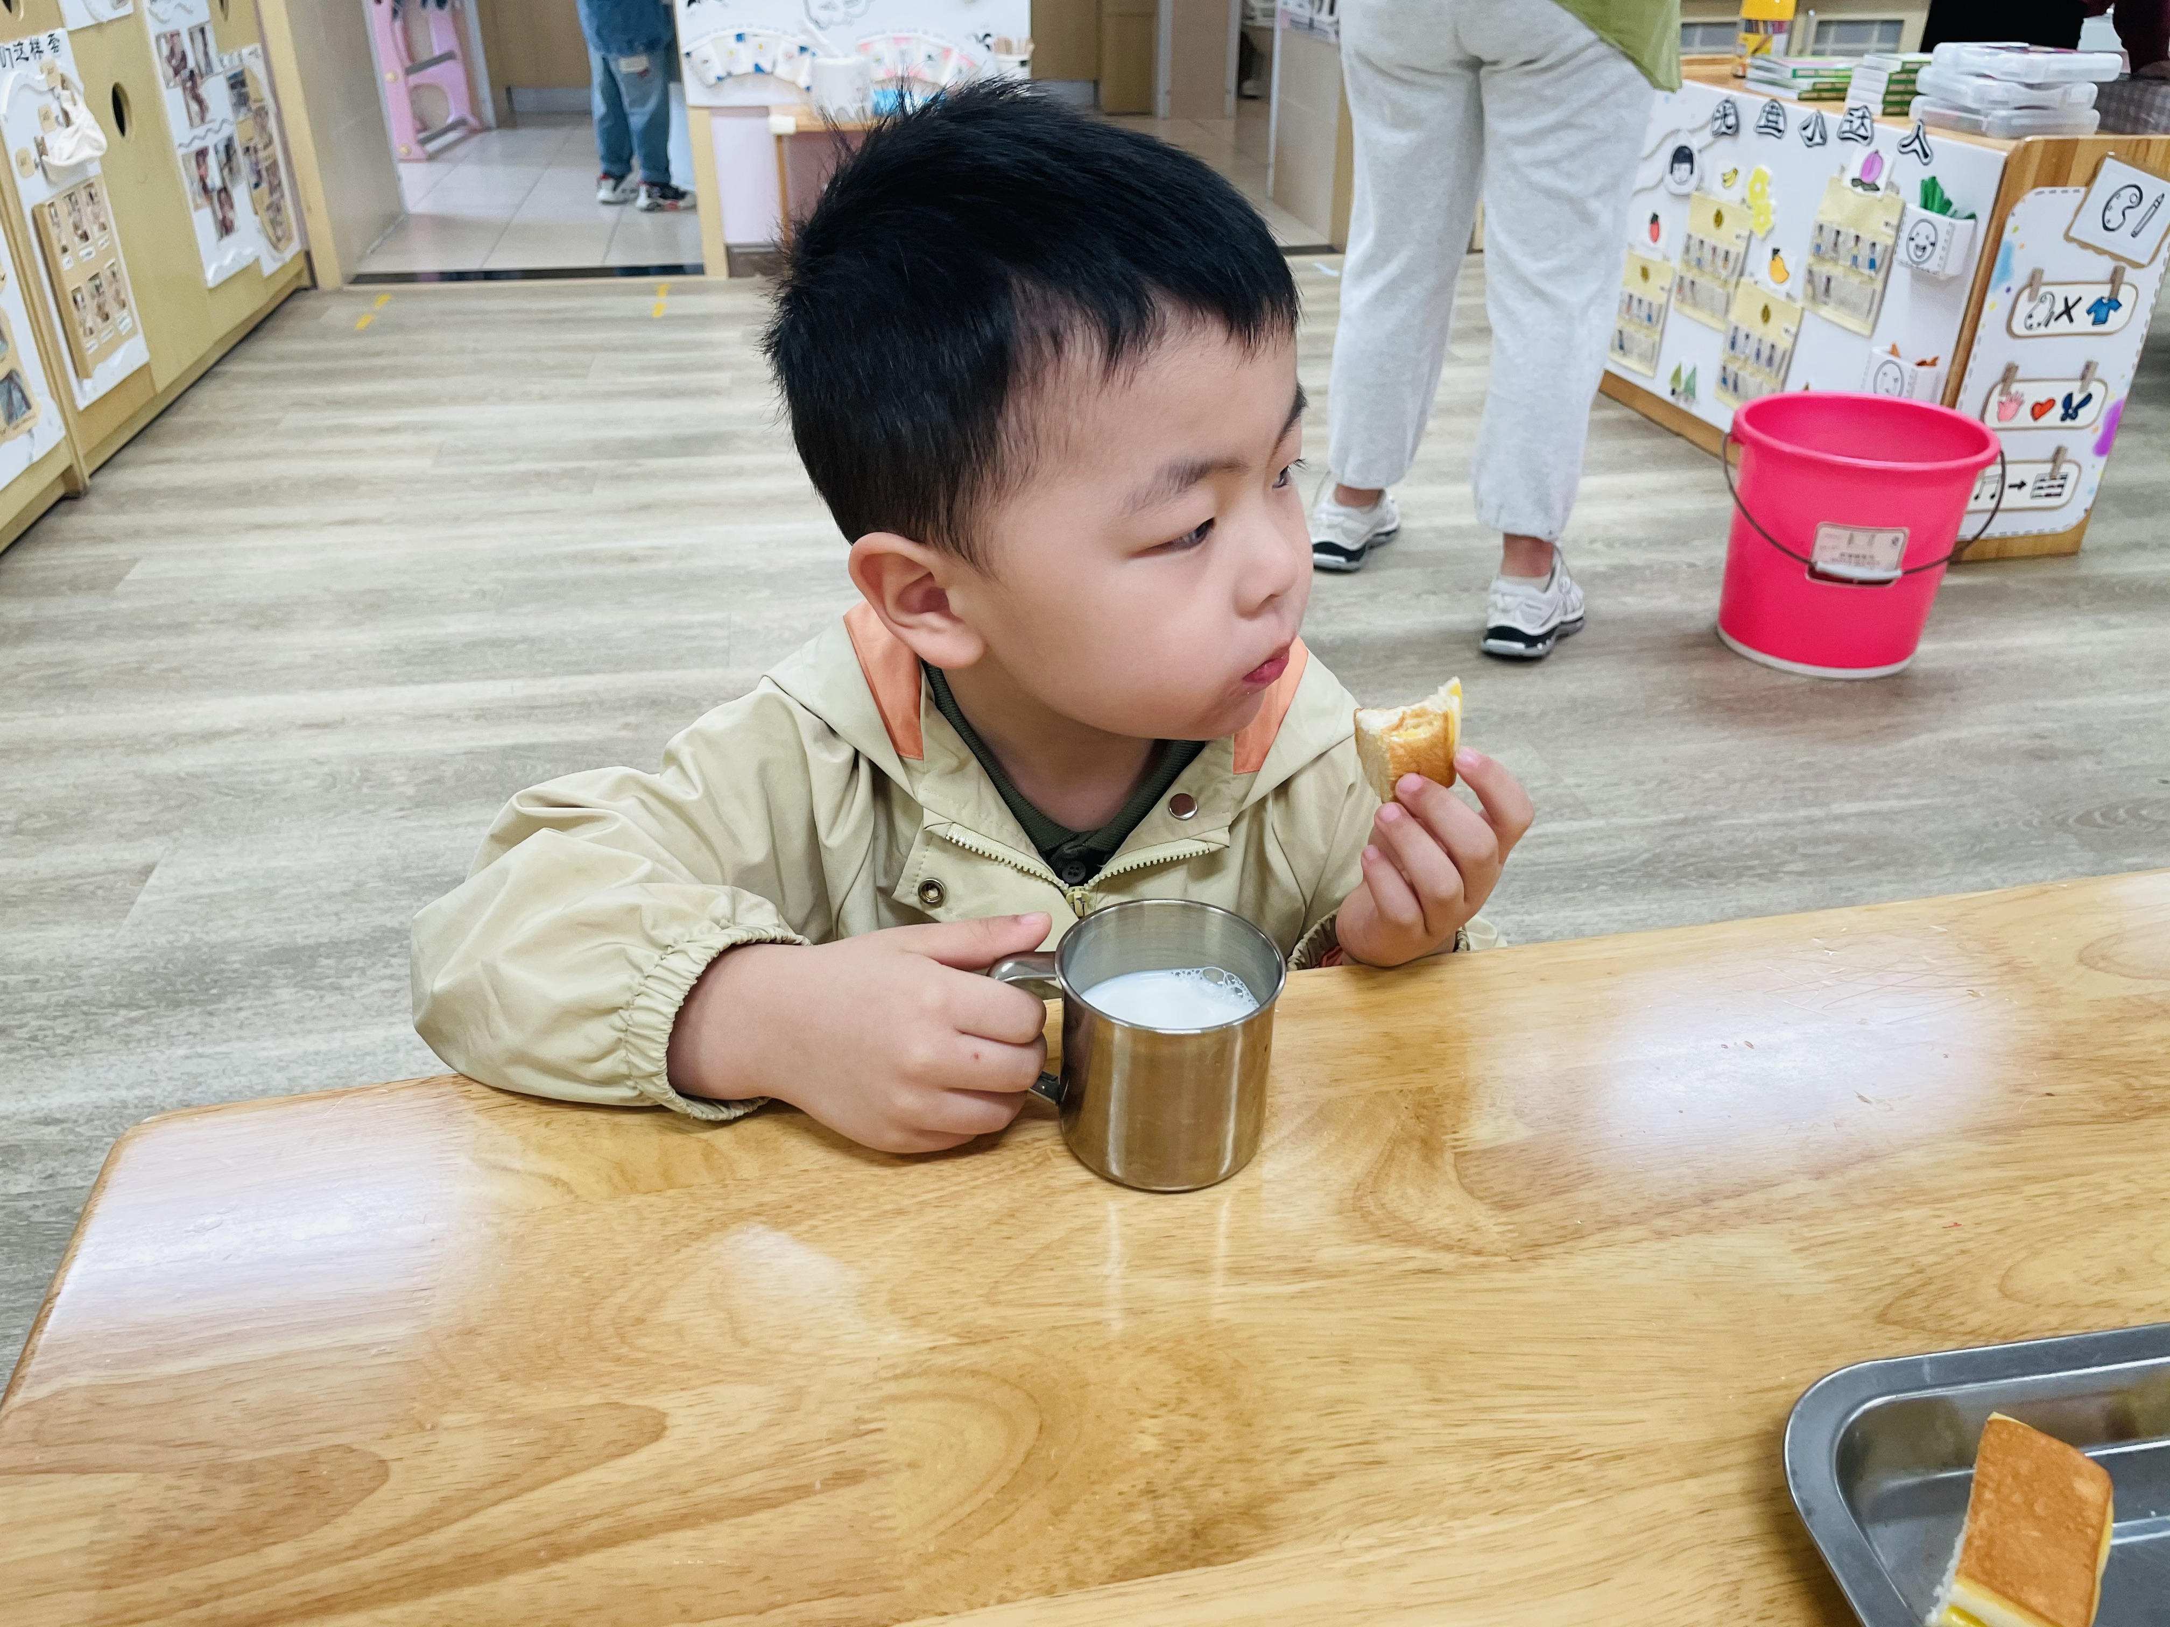 | 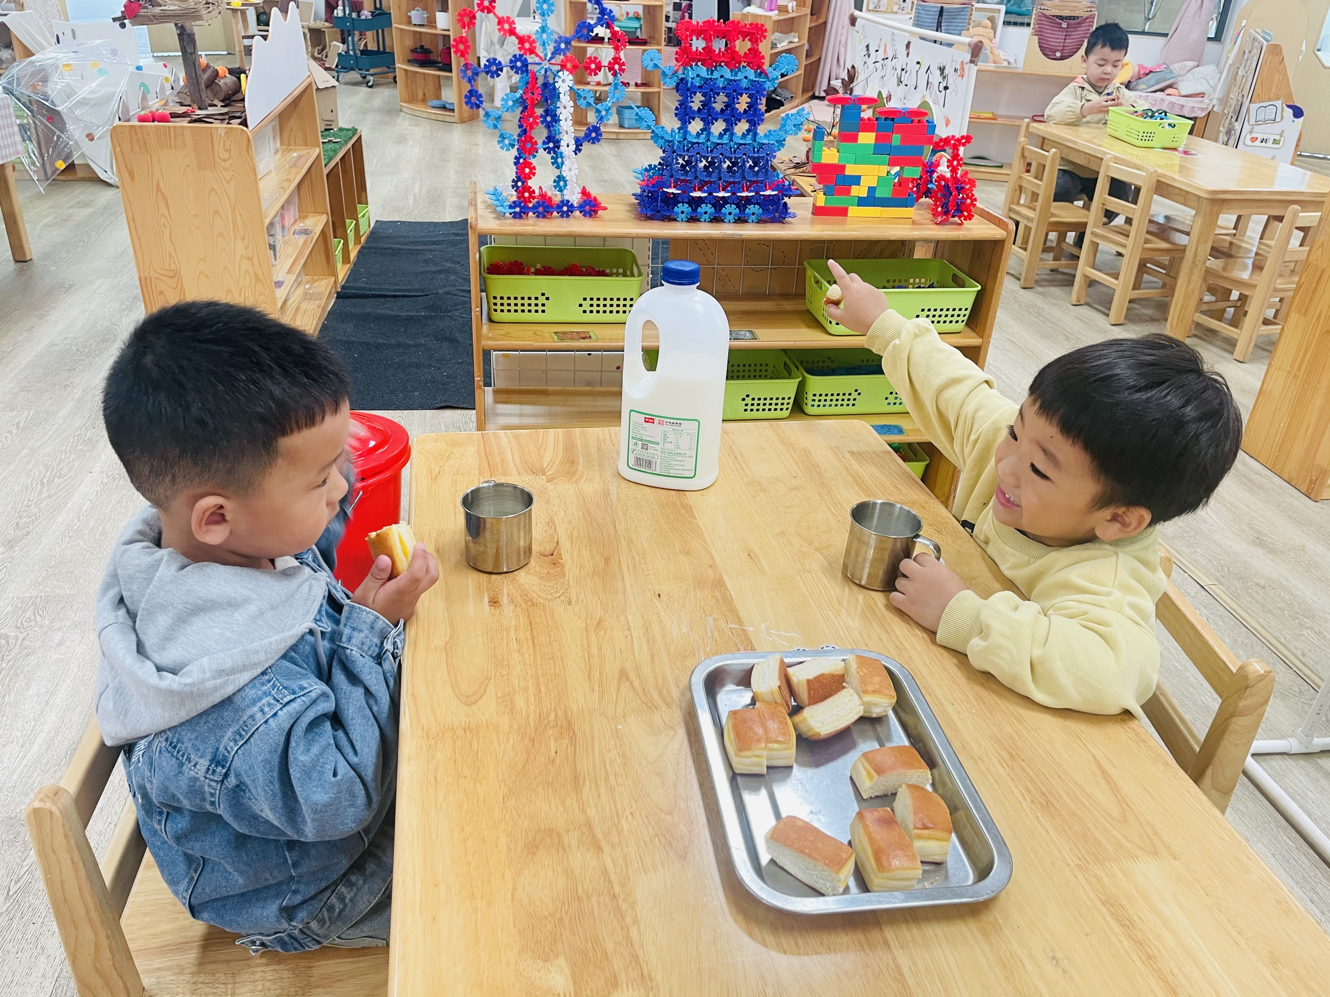
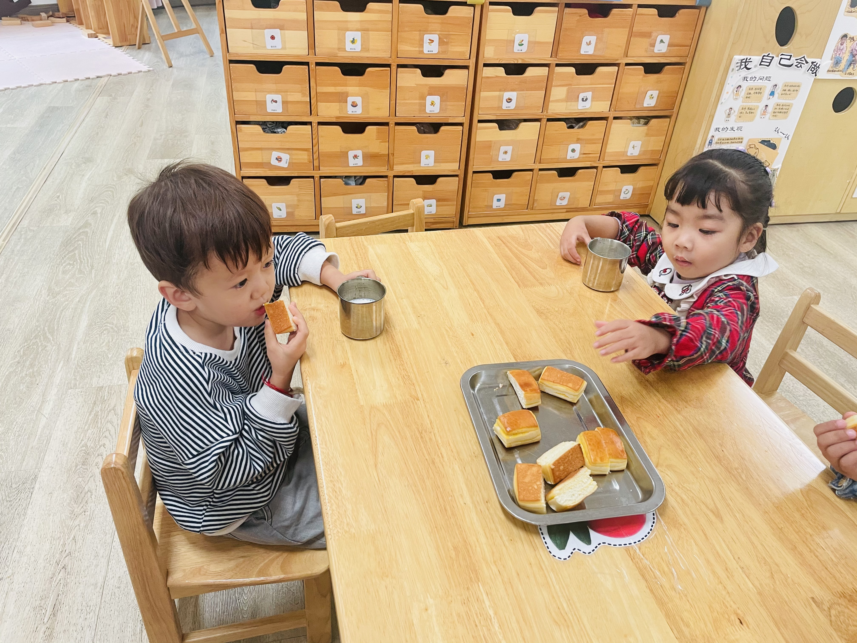 | 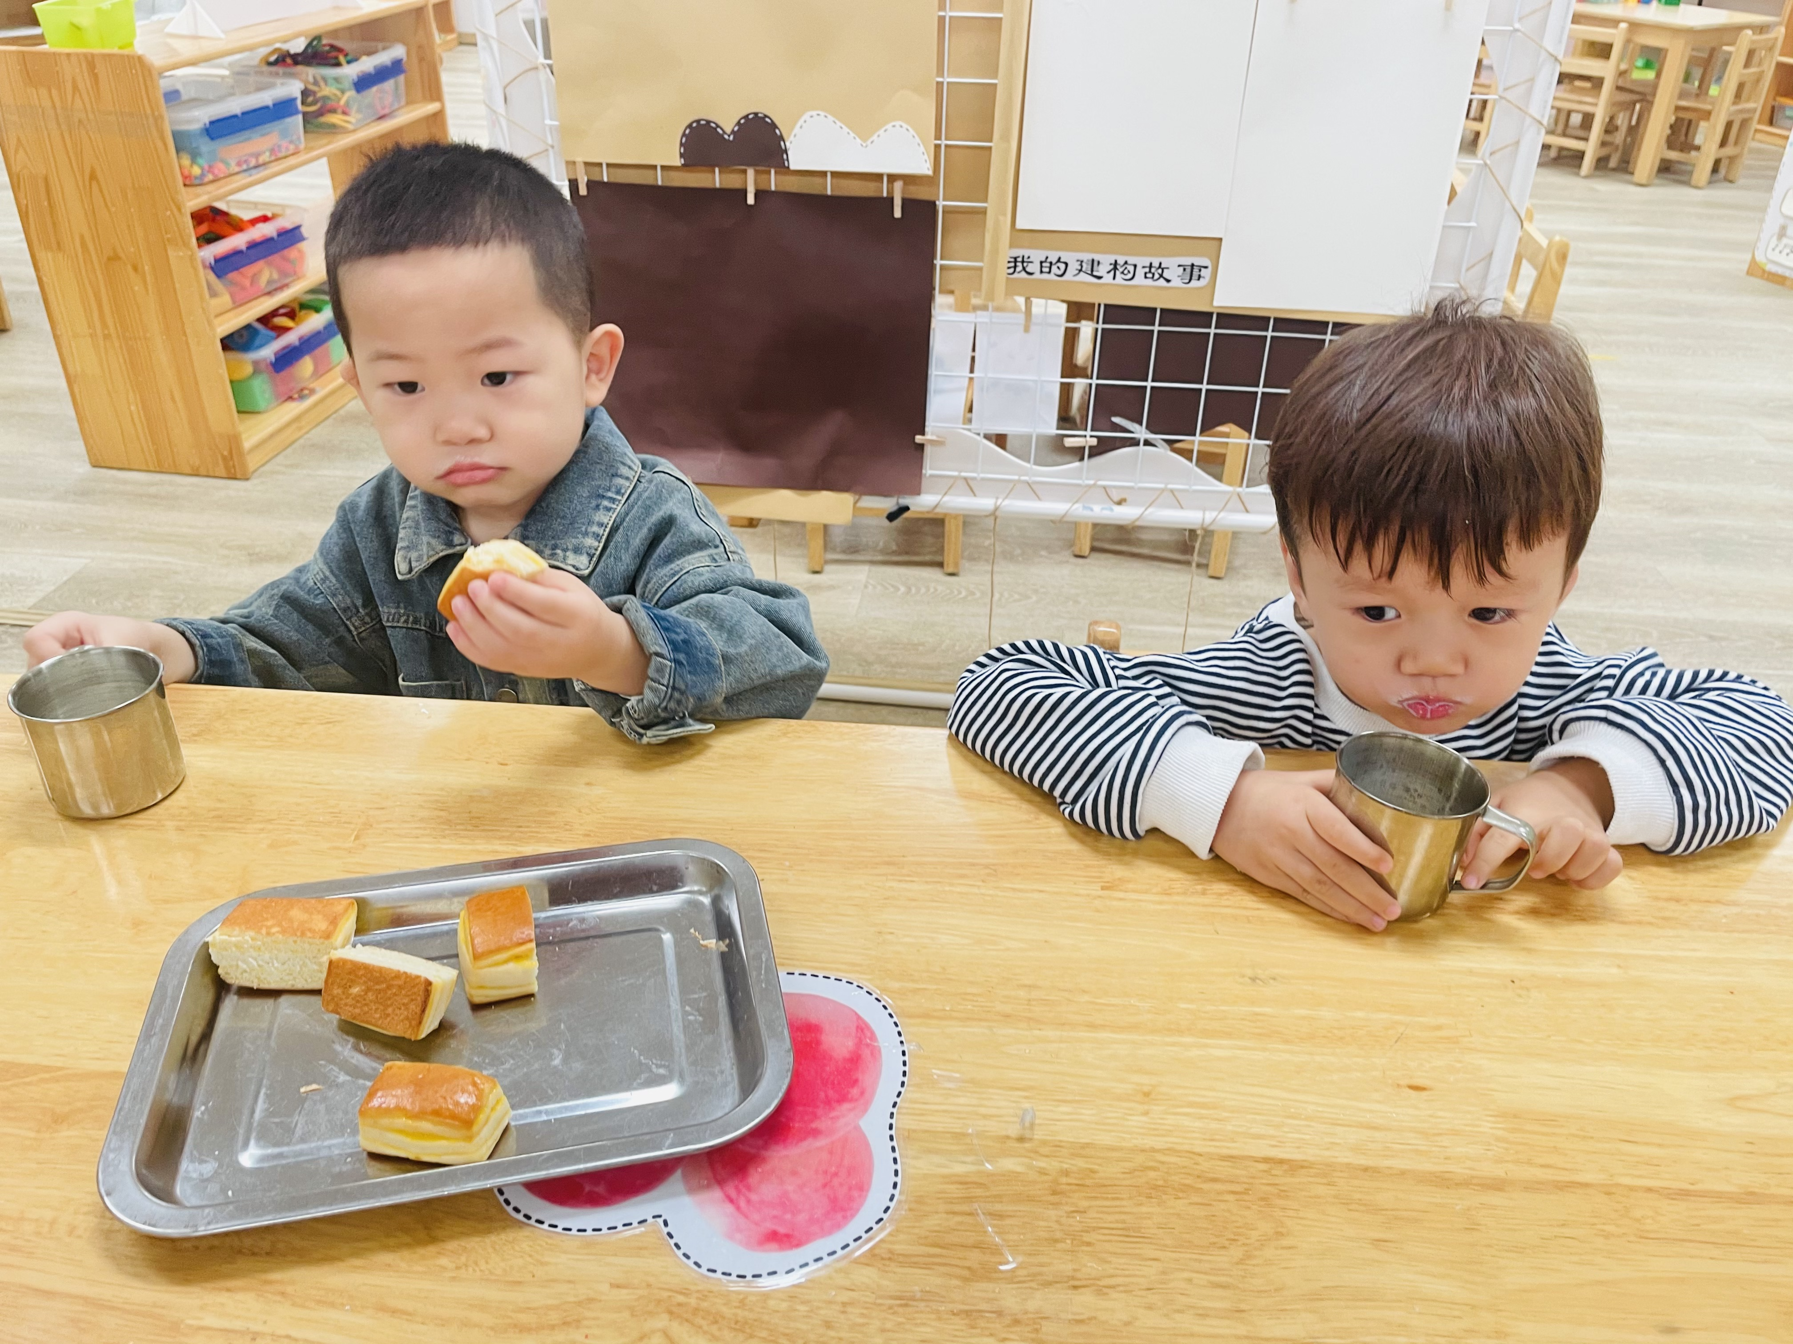
- 区域游戏：现在区域逐渐丰富，我班的区域有：桌面建构、地面建构、美工区、益智区、生活区、阅读区、娃娃家、自然材料区，孩子们可以自由选择每天的区域生活，探索不同种类的游戏，在游戏中提升经验。
益智区 | 桌面建构 | 生活区
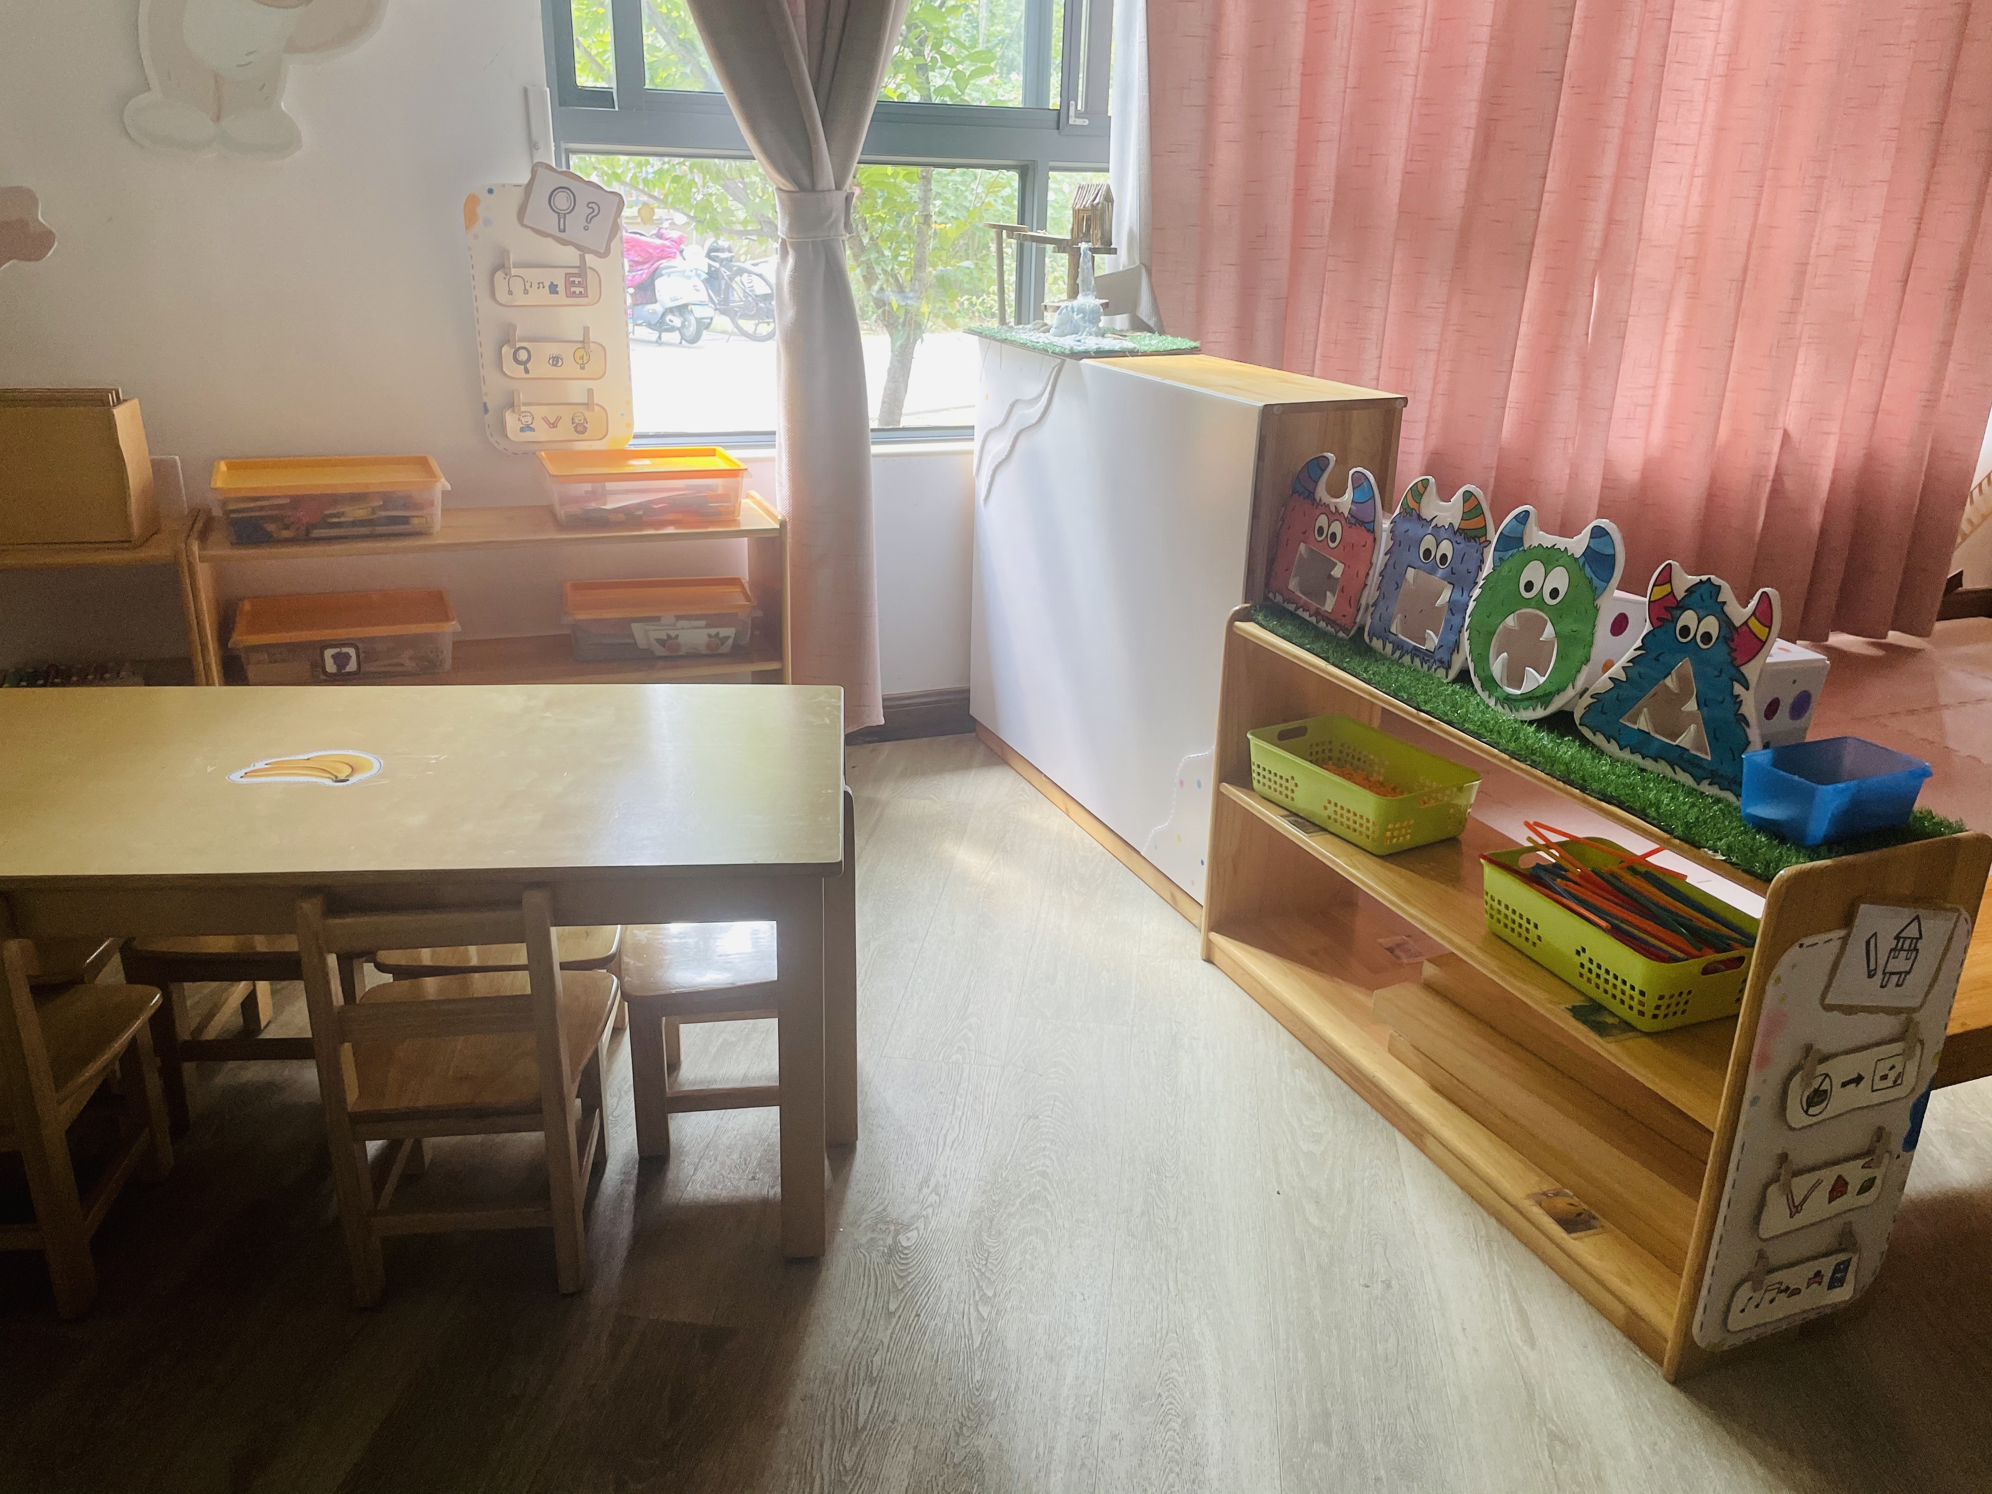 | 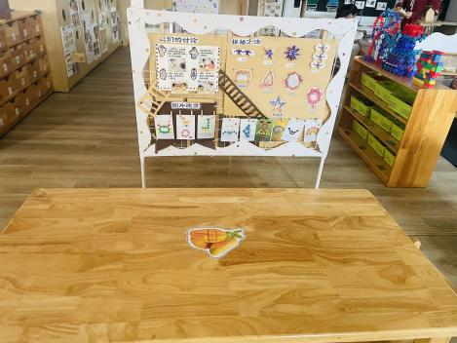 | 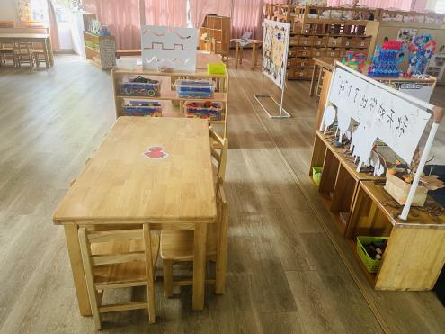
自然材料区 | 美工区 | 娃娃家之小厨房
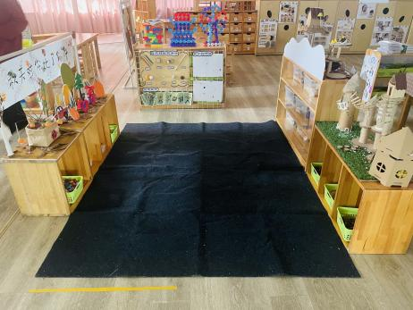 | 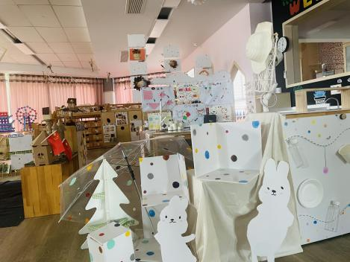 | 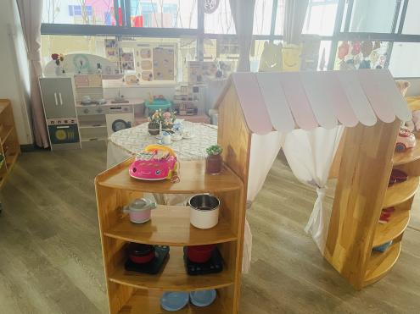
阅读区 | 地面建构 | 娃娃家之小卧室
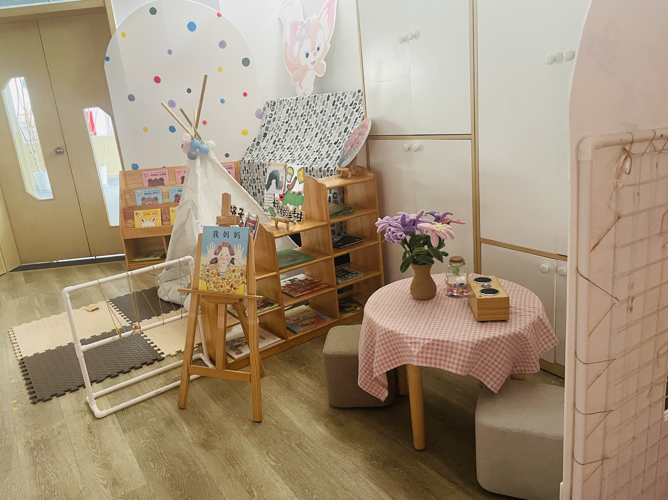 | 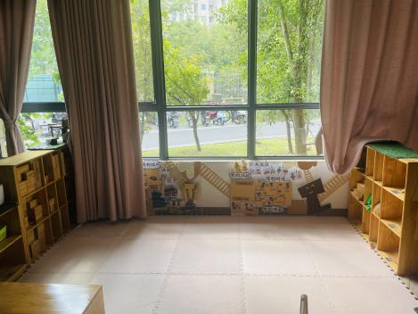 | 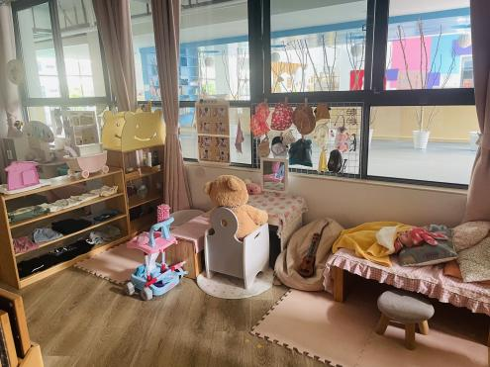
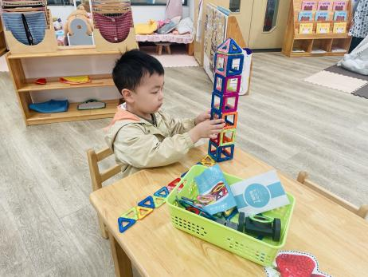 | 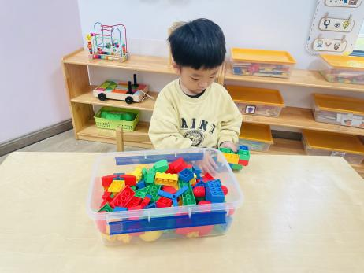 | 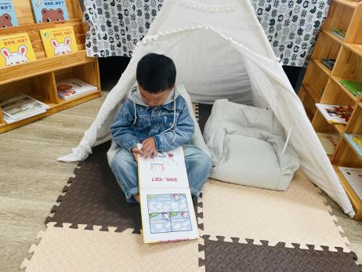
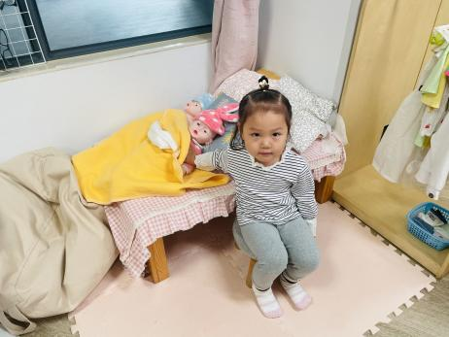 | 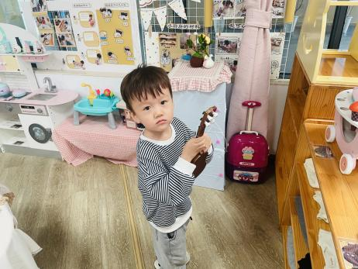 | 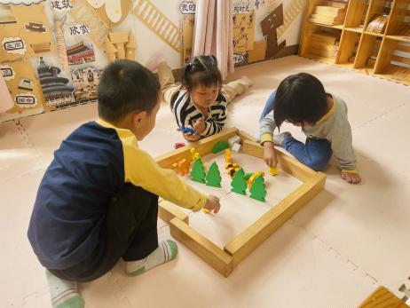
游戏是幼儿自主、自发、自由的活动。幼儿好奇好动，对周围的世界充满了兴趣，他们会自发地区探索和认知周围环境。所以为幼儿创设良好地、反映他们兴趣地游戏环境是支持幼儿主动学习的重要方式。在我班孩子们特别喜欢娃娃家，是因为我们把娃娃家进行规划划分不同的功能，尽可能的创造家庭的温馨氛围，由此贴近幼儿的生活，孩子们能玩的起来，也能在活动中获得成长。环境创设离不开材料的支持，但幼儿园的资源有限，需要调动家长资源集思广益齐心协力地收集收纳，同时也感谢有的家长为我班提供了一些材料，为班级创设了温馨的游戏环境，让孩子们在游戏中慢慢地学会交往、收获经验。

二、音乐：转一圈摸摸地
这是一节歌表演活动。该歌曲音乐旋律欢快活泼，多为三级小跳。四二拍节奏强弱有序，歌词通俗易懂有一定的指令性。音乐共有4个小乐句，前三个乐句跟音乐旋律表现转圈摸地的动作，最后一个乐句学做小猫叫（可在活动中替换小动物）。通过歌词一步一拍，每一小节完成一个指令。本次活动主要引导幼儿在歌唱的基础上边唱边合拍地用动作表现歌曲。
转个圆圈摸摸地 | 转个圆圈摸摸地 | 学做小猫叫“喵”
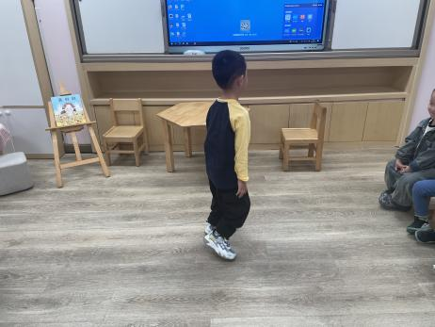 | 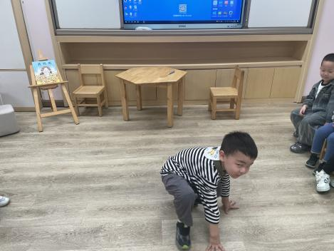 | 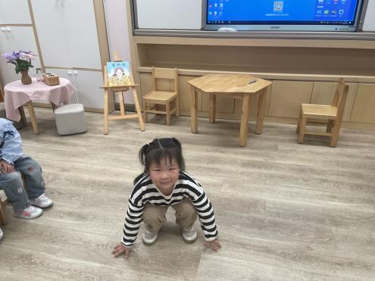
转个圆圈摸摸桌  转个圆圈摸摸桌  学做小猫叫“喵” | 转个圆圈摸摸墙  转个圆圈摸摸墙  学做小猫叫“喵” | 转个圆圈摸摸凳  转个圆圈摸摸凳  学做小猫叫“喵”
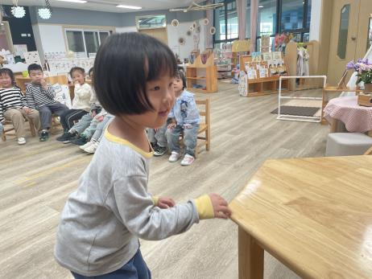 | 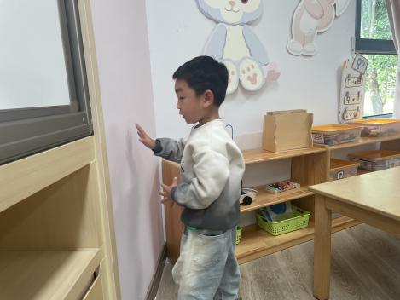 | 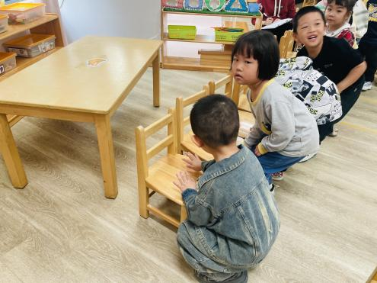
我班幼儿对四二拍的音乐节奏把握的比较好，能够分清强弱拍，并能够尝试一拍一音用简单的肢体动作表现。鲁佳依、张正尧、吴心豪、于佳怡、高若柠、程宇航、季鑫阳、丁梓彤、蒋昕乐、林书妤、吴宥昕、杨逸慧、高星辰、张伊冉、崔正轩、陈弈和、姜瑞、刘昊天、周茉、薛安迪、查欣珞小朋友愿意随着音乐边唱歌边做相应的动作，尝试替换歌词中部分动作。于佳怡、高若柠、吴宥昕、刘昊天、高星辰、杨逸慧、张伊冉、蒋昕乐、姜瑞小朋友思维比较活跃，在活动中能尝试替换最后一句中的小动物。吴心豪、张正尧、程宇航、蒋昕乐、姜瑞、崔正轩 小朋友在活动中比较喜欢转圈动作，在转圈时，要注意提醒转圈的个数和安全哦。
三、午餐活动
今日菜单：小米饭、番茄土豆牛肉、黄瓜炒鸡蛋、盛菜肉末粉丝汤。
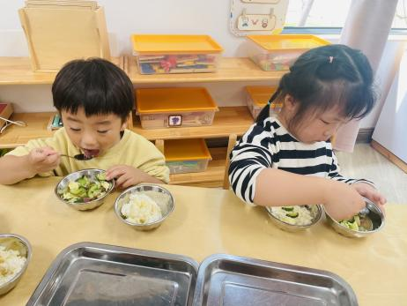 | 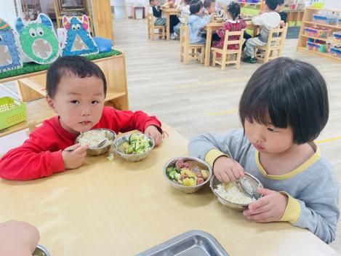 | 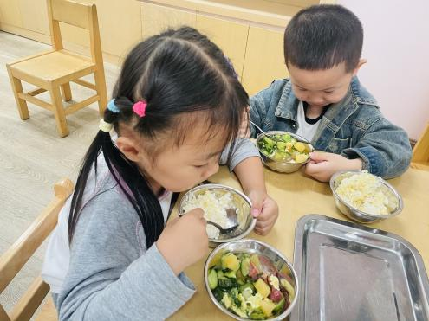
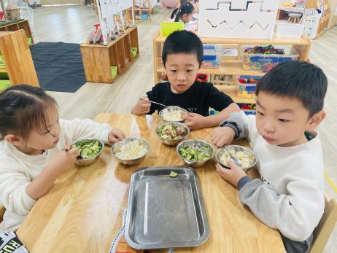 | 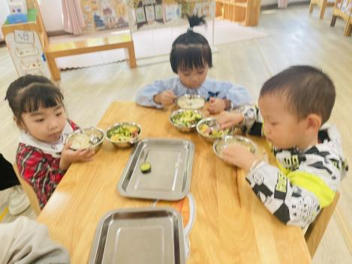 | 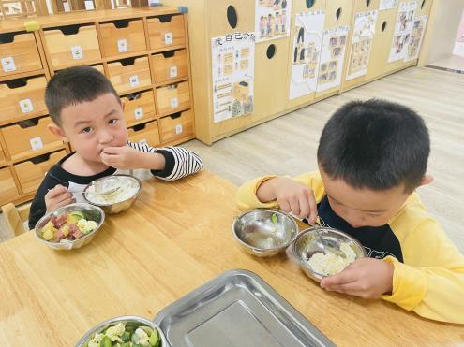
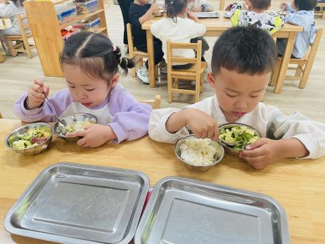 | 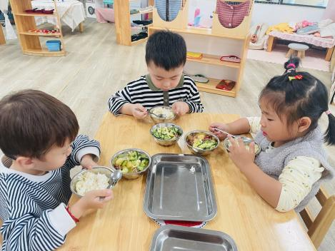 | 